**Теоретическое обучение. Курс лекций по программе подготовки слесарей-инструментальщиков службы подготовки оснастки.**

1. Введение (ознакомление с программой обучения)

2. Правовые вопросы охраны труда в РБ

3. Организация охраны труда на предприятиях отрасли

4. Организационно-технические мероприятия

5. Производственная санитария

6. Взрывобезопасность и пожарная безопасность

7. Электробезопасность

8. Коллективные и индивидуальные средства защиты

9. Правила оказания первой доврачебной помощи пострадавшим

10. Основы Трудового Кодекса РБ

11. Основы права РБ (Трудовое право, Административное право, Уголовное право)

12. Основы экологии (экологическая характеристика основных видов хозяйственной деятельности)

13. Изучение документов СТБ ИСО 9001-2001 «Система менеджмента качества»

14. Изучение Политики предприятия в области качества

15. Опасные и вредные производственные факторы

16. Организация рабочего места для безопасного выполнения работ по восстановлению деталей

17. Требования безопасности перед началом работы, во время работы, по окончании работы

18. Безопасные методы и приемы труда при проведении работ по восстановлению деталей

19. Предупреждение аварий и действия в аварийной обстановке

20. Требования безопасности при работе с режущим, слесарным и абразивным инструментом

21. Требования безопасности при работе с электроинструментом

22. Меры пожарной безопасности на производстве

23. Меры пожарной безопасности в цехе и на рабочем месте

24. Противопожарное оборудование и инвентарь, порядок использования их при пожаре. Вызов пожарной службы

**25. Материаловедение (основные сведения о металлах, черные металлы и их свойства, цветные металлы и их свойства, основные виды обработки металлов)**

Все **металлы** и их сплавы делятся на две группы: черные в цветные. **Основным** черным **металлом** и **главной** составной частью сплавов черных **металлов** является железо.

В состав цветных металлов и их сплавов входят медь, свинец, олово, цинк, алюминий и др. Некоторые цветные металлы, не окисляющиеся на воздухе, называются благородными (золото, серебро, платина).

В строительстве применяются преимущественно черные металлы. Основными в группе этих металлов являются сплавы железа (Fe) с углеродом (С), марганцем (Мn), кремнием (Si), серой (S) и фосфором (Р). Эти примеси, смешанные с железом в очень небольшом количестве, заметно меняют его свойства, повышая, в частности, прочность и твердость. Главную роль среди них играет углерод. Поэтому сплавы носят общее название железоуглеродистых; если содержание углерода не превышает 1,7%, то сплав носит название сталь, а если более 1,7% — чугун.

В чугунах различных марок содержится углерода, марганца и кремния больше, чем в сталях. Среди черных металлов чугун является самым хрупким, легко разламывающимся при ударе или изгибе. Поэтому в строительстве чугун применяют для конструктивных деталей, работающих на сжатие (тюбинги туннелей метро) или несущих нагрузку только от собственного веса (ограды, решетки и т. п.).

Сталь, содержащая менее 0,25% углерода, называется низкоуглеродистой. Эту сталь применяют в строительстве, в частности для изготовления металлических конструкций. Сталь, содержащая от 0,25 до 0,6% углерода, называется среднеуглеродистой. Из нее изготовляют главным образом детали, машин, а также железнодорожные рельсы. Сталь, содержащая от 0,6 до 1,7% углерода, называется высокоуглеродистой. Этот вид стали применяют, например, для изготовления инструментов по обработке металла, дерева и камня.

Иногда в сталь для повышения ее механических свойств вводят дополнительные, так называемые легирующие материалы. Такими материалами (элементами) являются: никель (Ni), хром (Сг), вольфрам (W), ванадий (V), молибден (Мо), медь (Си) алюминий (Аl), бор (В), титан (Ti) и др.

Легированные стали различаются по содержанию легирующих примесей: при количестве их до 2,5% сталь называется низколегированной, от 2,5 до 10 % — среднелегированной и более 10 % — высоколегированной.

К высоколегированным сталям относятся, в частности, нержавеющие стали, применяемые в строительстве как отделочный и декоративный материал.

Металлы и сплавы имеют различные физические, механические, химические и технологические свойства.

К **физическим свойствам** относятся: цвет, плотность, температура плавления (плавкость), теплопроводность, теплоемкость, тепловое расширение, электропроводность, способность намагничиваться. Рассмотрим некоторые из них.

Температурой плавления называется температура, при которой металл при нагревании переходит из твердого состояния в жидкое. Плавкость металлов используют для получения отливок при разливке расплавленного металла в формы. Легкоплавкие металлы (например, свинец) применяют в качестве закалочной среды для стали.

Теплопроводность - это свойство металла проводить тепло. Знание теплопроводности металлов важно для обработки их давлением, для термической обработки и т. п. Лучшие проводники электрического тока являются вместе с тем и лучшими проводниками тепла и наоборот.

Электропроводностью называется способность металлов и сплавов проводить электрический ток. Металлы с высокой электропроводностью (медь, алюминий) применяют в электромашиностроении, для устройства линий электропередач, а сплавы с высоким электросопротивлением - для ламп накаливания, нагревательных приборов и т. п.

**Магнитные свойства** металлов особенно важное значение имеют в электромашиностроении (электродвигатели, динамомашины, трансформаторы), для приборов связи (телефонные и телеграфные аппараты), в автоматике и телемеханике (реле), радиоаппаратуре и т. п.

Магнитными свойствами обладают только железо и его сплавы и в небольшой степени никель и кобальт. Остальные металлы практически немагнитны.

К механическим свойствам металлов и сплавов относятся прочность, пластичность, упругость, твердость, вязкость, хрупкость, износостойкость.

Прочность - это способность металла или сплава сопротивляться разрушению под действием внешних сил.

Пластичность - свойство металла или сплава изменять свою форму под действием нагрузки не разрушаясь и сохранять принятую форму после прекращения действия нагрузки.

Пластичность металлов дает возможность обрабатывать их давлением (ковать, прокатывать, гнуть, вытягивать).

Упругость отличается от пластичности тем, что после снятия нагрузки материал принимает первоначальную форму.

Твердость - свойство металла или сплава сопротивляться проникновению в него другого, более твердого материала.

Ударная вязкость - способность металла выдерживать ударную нагрузку, не разрушаясь.

Хрупкость - способность металла или сплава разрушаться под действием ударной нагрузки без пластической деформации.

Износостойкость - способность поверхностного слоя материала противостоять истиранию под влиянием трения.

К **химическим свойствам** металлов относятся жаростойкость, жароупорность и коррозионная стойкость.

Из химических свойств металлов коррозионная стойкость особенно важна для изделий, работающих в сильно окислительных средах (детали химических машин и приборов). Высокой коррозионной стойкостью обладают специальные нержавеющие, кислотостойкие и жаропрочные стали.

К технологическим свойствам металлов и сплавов относятся обрабатываемость резанием, свариваемость, ковкость, прокаливаемость, жидкотекучесть.

Обрабатываемость - свойство металла или сплава, характеризующее его способность подвергаться обработке резанием (определяется по скорости резания, усилию резания и по чистоте обработки).

Свариваемость - свойство металла давать доброкачественное соединение при сварке, характеризующееся отсутствием трещин и других пороков металла в швах и прилегающих к шву зонах.

Ковкость - способность металла или сплава без разрушения изменять свою форму при обработке давлением.

Прокаливаемость - способность сплава воспринимать закалку на определенную глубину от поверхности.

Жидкотекучесть - способность металла или сплава в расплавленном состоянии заполнять литейную форму.

Чтобы определить строение, состав и свойства металла, его подвергают испытанию (механические испытания, химический, спектральный, металлографический и рентгенографический анализ, технические пробы и дефектоскопия).

Детали машин, станков и приборов изготовляют различными методами: отливкой, обработкой давлением (прокаткой, волочением, прессованием, ковкой и штамповкой), сваркой и механической обработкой на металлообрабатывающих станках.

**Литейное производство.** Сущность литейного производства заключается в том, что изделия или заготовки деталей машин получают заливкой расплавленного металла в формы. Полученная литая деталь называется отливкой.

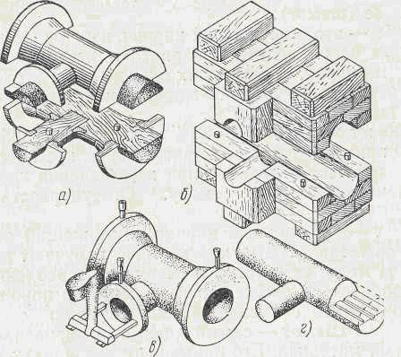

*а* - раздельная модель отливки, б - разъемный стержневой ящик, *в -* отливка втулки с литниковой системой, *г* - стержень.

Литье применяют для изготовления самых различных деталей: станин металлорежущих станков, блоков цилиндров автомобилей, тракторов, поршней, поршневых колец, радиаторов отопления и т. п.

Отливки изготовляют из чугуна, стали, медных, алюминиевых, магниевых и цинковых сплавов, обладающих необходимыми технологическими и техническими свойствами. Наиболее распространенным материалом является чугун - самый дешевый материал, обладающий высокими литейными свойствами и низкой температурой плавления.

**Обработка металла давлением.** При обработке металла давлением широко используют пластические свойства металлов, т. е. их способность в определенных условиях под действием приложенных внешних сил изменять, не разрушаясь, размеры и форму и сохранять полученную форму после прекращения действия сил. При обработке давлением изменяются также структура и механические свойства металла.

Чтобы повысить пластичность металла и уменьшить величину работы, затрачиваемой на деформацию, перед обработкой давлением металл необходимо нагреть.

К видам обработки металлов давлением относятся прокатка, волочение, прессование, свободная ковка и штамповка.

**Прокатка** - самый массовый способ обработки металлов давлением, осуществляемый путем пропуска металла в зазор между вращающимися в разных направлениях валками, вследствие чего уменьшается площадь поперечного сечения исходной заготовки, а в ряде случаев изменяется ее профиль.

Прокаткой получают не только готовые изделия (рельсы, балки), но и сортовой прокат круглого, квадратного, шестигранного профилей, трубы и т. п. **Волочение.** Этот способ состоит в протягивании металла в холодном состоянии через отверстие (фильер) в матрице, поперечное сечение которого меньше, чем у обрабатываемой заготовки. При волочении площадь поперечного сечения уменьшается, благодаря чему длина заготовки увеличивается. Волочению подвергают черные и цветные металлы и сплавы в прутках, проволоке и трубах. Волочение позволяет получать материалы точных размеров и с высоким качеством поверхности.

Волочением получают сегментные шпонки, стальную проволоку диаметром 0,1мм, иглы для медицинских шприцев и т. д.

**Прессование.** Оно осуществляется продавливанием металла через отверстие матрицы. Профиль прессованного металла соответствует конфигурации отверстия матрицы, оставаясь постоянным по всей длине. Прессованием изготовляют прутки, трубы и различные сложные профили из таких цветных металлов, как олово, свинец, алюминий, медь и т. д. Прессуют обычно на гидравлических прессах усилием до 15тыс. т.

**Ковка.** Операция, при которой металлу ударами инструментов придают требуемую внешнюю форму, называется **ковкой**.

**Штамповка.** Способ изготовления изделий давлением при помощи штампов, т. е. металлических форм, очертания и форма которых соответствует очертанию и форме изделий, называют **штамповкой.** **Сварка металлов.** Сварка - один из важнейших технологических процессов, применяемых во всех областях промышленности. Сущность процессов сварки состоит в получении неразъемного соединения стальных деталей путем местного нагрева до плавления или до пластического состояния. При сварке плавлением металл расплавляется по кромкам соединяемых частей, перемешивается в жидкой ванне и затвердевает, образуя после охлаждения шов. При сварке в пластическом состоянии соединяемые части металла нагревают до размягченного состояния и под давлением соединяют в одно целое. **Обработка металла резанием.** Основное назначение такой обработки - получение необходимых геометрических форм, точности размеров и чистоты поверхности, заданных чертежом.

Лишние слои металла (припуски) с заготовок снимаются режущим инструментом на металлорежущих станках. В качестве заготовок применяют отливки, поковки и заготовки из сортового проката черных и цветных металлов.

Резание металлов является одним из наиболее распространенных способов механической обработки деталей машин и приборов. Обработка деталей на металлорежущих станках осуществляется в результате рабочего движения обрабатываемой заготовки и режущего инструмента, при котором инструмент снимает стружку с поверхности заготовки.

**Токарные станки** предназначаются для выполнения разнообразных токарных работ: точения цилиндрических, конических и фасонных поверхностей, растачивания отверстий, нарезания резьбы резцом, а также обработки отверстий зенкерами и развертками.

Для [работы на токарных](http://salavat-tk.ru/tokarnye-raboty.html) станках применяют различные виды режущего инструмента, но основными из них являются токарные резцы.

Сверлильные станки используют для получения в заготовках отверстий, а также для зенкерования, развертывания и нарезания резьбы метчиками.

Для работы на сверлильных станках применяют такой режущий инструмент, как сверла, зенкеры, развертки и метчики.

Сверло - это основной режущий инструмент.

Зенкер служит для увеличения диаметра предварительно просверленных отверстий.

Развертки предназначаются для выполнения точных и чистовых отверстий, предварительно обработанных сверлом или зенкером.

Метчики используют при изготовлении внутренних резьб.

**Фрезерные станки** предназначаются для выполнения самых разнообразных работ - от обработки плоских поверхностей до обработки различных фигур. Инструментом для фрезерования служат фрезы.

**Строгальные станки** применяют для обработки плоских и фасонных поверхностей, а также для прорезания прямых канавок у деталей. При работе на строгальных станках металл снимают только во время рабочего хода, так как обратный ход - холостой. Скорость обратного хода в 1,5-3 раза больше скорости рабочего хода. Строгание металла осуществляется резцами.

**Шлифовальные станки** используют для отделочных операций, обеспечивающих высокую точность размеров и качество обрабатываемых поверхностей. В зависимости от видов шлифования станки подразделяют на круглошлифовальные - для наружного шлифования, внутришлифовальные - для внутреннего шлифования и плоскошлифовальные - для шлифования плоскостей. Детали шлифуют шлифовальными кругами.

**Под слесарными работами** понимают ручную обработку металла резанием. Они подразделяются на основные, сборочные и ремонтные.

Основные слесарные работы производятся с целью придания обрабатываемой детали форм, размеров, необходимой чистоты и точности, заданных чертежом.

Сборочные слесарные работы выполняются при сборке узлов из отдельных деталей и сборке машин и приборов из отдельных узлов.

Ремонтные слесарные работы осуществляются с тем, чтобы продлить срок службы металлорежущих станков, машин, кузнечных молотов и другого оборудования. Сущность таких работ заключается в исправлении или замене изношенных и поврежденных деталей.

*Термическая обработка (термообработка) стали, цветных металлов* — процесс изменения структуры стали, цветных металлов, сплавов при нагревании и последующем охлаждении с определенной скоростью. Термическая обработка (термообработка) приводит к существенным изменениям свойств стали, цветных металлов, сплавов. Химический состав металла не изменяется.

**Виды термической обработки стали**

**Отжиг**

*Отжиг* — термическая обработка (термообработка) металла, при которой производится нагревание металла, а затем медленное охлаждение. Эта термообработка (т. е. отжиг) бывает разных видов (вид отжига зависит от температуры нагрева, скорости охлаждения металла).

Цель отжига — снижение твёрдости для повышения обрабатываемости, улучшение структуры и достижение большей однородности металла, снятие внутренних напряжений.

**Закалка**

*Закалка* — термическая обработка (термообработка) стали, сплавов, основанная на перекристаллизации стали (сплавов) при нагреве до температуры выше критической; после достаточной выдержки при критической температуре для завершения термической обработки следует быстрое охлаждение. Закаленная сталь (сплав) имеет неравновесную структуру, поэтому применим другой вид термообработки — отпуск.

Основная цель закалки стали — получение высокой твердости, износостойкости и физико-механических свойств.

**Отпуск**

*Отпуск* — термическая обработка (термообработка) стали, сплавов, проводимая после закалки для уменьшения или снятия остаточных напряжений в стали и сплавах, повышающая вязкость, уменьшающая твердость и хрупкость металла.

Целью отпуска является изменение строения и свойств закаленной стали: повышение вязкости и пластичности, уменьшение твердости, снижение внутренних напряжений.

**Нормализация**

*Нормализация* — термическая обработка (термообработка), схожая с отжигом. Различия этих термообработок (нормализации и отжига) состоит в том, что при нормализации сталь охлаждается на воздухе (при отжиге — в печи).

Цель нормализации — улучшение микроструктуры стали, повышение механических свойств и подготовка к последующей термической обработке. Нормализацией можно исправить структуру после ковки и штамповки деталей, уничтожить перегрев после сварки деталей и снятия напряжения в сварном шве.

**26. Черчение (чертеж и эскиз деталей, чтение чертежей)**

[**http://ng.sibstrin.ru/wolchin/umm/in_graph/ig/002.htm**](http://ng.sibstrin.ru/wolchin/umm/in_graph/ig/002.htm) **(ссылка в Интернете для более детального ознакомления)**

*Чертежом детали* называется изображение детали, на котором нанесены все размеры, необходимые для ее изготовления и контроля, указаны данные о материале, шероховатости поверхностей и технические требования.

Деталь на рабочем чертеже обычно изображают в законченном виде, т. е. такой, какой она должна поступать на сборку. По таким чертежам разрабатывается весь технологический процесс изготовления детали и составляются технологические карты, на которых детали изображают в промежуточных стадиях изготовления.

Основная цель чтения чертежа — уяснить все содержащиеся в нем сведения, необходимые для изготовления детали.

Изображения (виды, разрезы, сечения, выносные элементы) должны полностью определять геометрическую форму детали. При выполнении чертежа необходимо руководствоваться правилом, что изображений должно быть минимальное количество.

К другим данным, необходимым для изготовления и контроля детали относятся:

- размеры и предельные отклонения ГОСТ 2.307-68;

- требования к качеству поверхности ГОСТ 2.309-73;

- допуски формы и расположения поверхностей ГОСТ 2.308-79;

- нанесение на чертежах обозначений покрытий, термической и других видов обработки ГОСТ 2.310-68;

- сведения о материале, из которого изготовлена деталь (указывают в графе 3 штампа основной надписи);

- и другие технические требования.

|  |
| --- |
| Конструктивные элементы детали |

Конструктивные элементы детали представлены на рисунках 182 и 183.

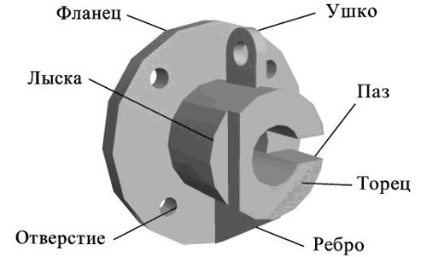

Рисунок 182 - Конструктивные элементы детали

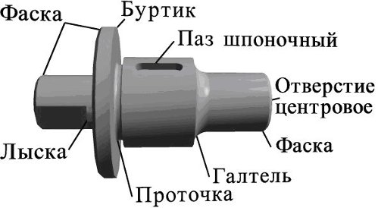

Рисунок 183 - Конструктивные элементы детали

|  |
| --- |
| Выбор главного изображения |

Выполнение чертежа начинают с выбора главного изображения.

Основное требование к главному изображению оно должно передавать наиболее полное представление о форме и размерах детали.

В качестве главного изображения (вида спереди) может быть использован как фронтальный разрез, так и сочетание вида и разреза (рисунок 184).

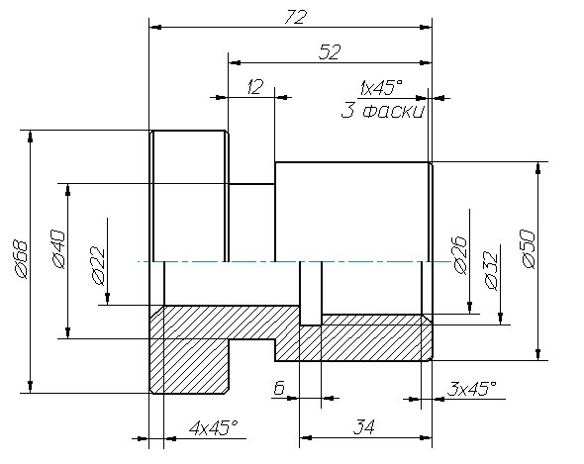

Рисунок 184 - Главный вид – совмещение вида и разреза

Плоские детали из листового материала изображают в одной проекции, показывающей их контурные изображения, толщина детали указывается условной записью S... . Пример такой детали представлен на рисунке 185.

Для изготовления фасонных деталей из листового материала требуются точные развертки или приближенные заготовки для штампованных деталей с вытяжкой - это плоские детали из листового материала.

Количество изображений (видов, разрезов, сечений) предмета на чертеже должно быть наименьшим, но достаточным для выявления его внешней и внутренней формы и должно давать возможность рационально нанести размеры.

В некоторых случаях одна проекция с соответствующим условным знаком, поставленным у размерного числа, дает полное представление о форме изображенного предмета. Так, например, знак диаметра говорит о том, что изображенный предмет является телом вращения; знак квадрата обозначает, что изображенный предмет имеет форму призмы с нормальным сечением в виде квадрата; слово «сфера», написанное перед значком диаметра говорит о том, что поверхность сферическая; символ "S" (толщина) перед размерным числом заменяет вторую проекцию детали, имеющую форму параллелепипеда и т.д.

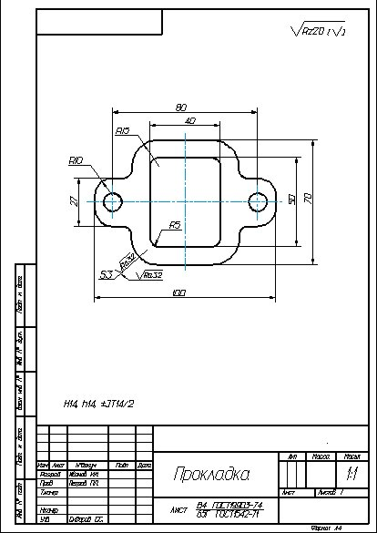

Рисунок 185 - Пример изображения изделия из листового материала

После анализа фоpмы детали, можно опpеделить, какие изобpажения необходимы для исчеpпывающей пеpедачи внешних и внутpенних фоpм этой детали. Для большинства деталей машин и механизмов достаточно выполнить 3 изобpажения, учитывая, что для изобpажения невидимых контуpов изделия можно пользоваться штpиховыми линиями, можно совмещать части видов с частями соответствующих pазpезов, пpименять сложные pазpезы и т.п. Ниже, на рисунках 186 и 187, приведены примеры изображения деталей с необходимым количеством видов, разрезов и сечений на чертеже.

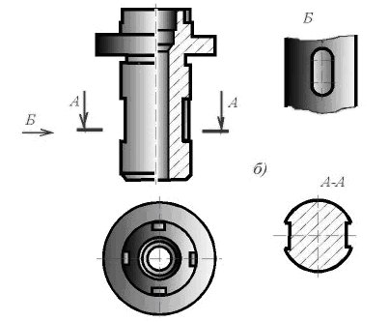

Рисунок 186 - Пример 1изображения деталей с необходимым количеством

видов, разрезов и сечений на чертеже

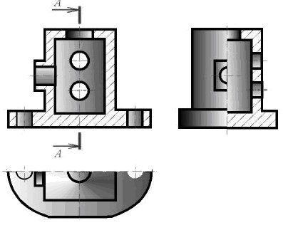

Рисунок 187 - Пример 2изображения деталей с необходимым количеством

видов, разрезов и сечений на чертеже

В условиях производства и при проектировании иногда возникает необходимость в чертежах временного или разового пользования, получивших название эскизов.

**Эскиз** – чертеж временного характера, выполненный, как правило, от руки (без применения чертежных инструментов), на любой бумаге, без соблюдения масштаба, но с сохранением пропорциональности элементов детали, а также в соответствии со всеми правилами и условностями, установленными стандартами.

Эскиз, как и чертеж, должен содержать:

- минимальное, но достаточное количество изображений (видов, разрезов, сечений), выявляющих форму детали;

- размеры, предельные отклонения, обозначения шероховатости поверхности и другие дополнительные сведения, которые не могут быть изображены, но необходимы для изготовления детали;

- основную надпись по форме 1 (ГОСТ 2.104-2006).

27. Основы электротехники (электрическая цепь, электрические измерения и приборы)

**28. Допуски и технические измерения (допуски, их назначение и определение; классы шероховатости поверхностей)**

Абсолютно точное изготовление детали невозможно, а выполнение ее с наибольшей точностью нецелесообразно. Производственный опыт показал, что задачу выбора оптимальной точности можно решить установлением для каждого размера детали (особенно для сопрягаемых ее размеров) пределов, в которых может колебаться ее действительный размер; при этом исходят из того, что узел, в который входит деталь, должен соответствовать своему назначению.

Рекомендации по выбору предельных отклонений размеров деталей разработаны на основании многолетнего опыта изготовления и эксплуатации различных механизмов и приборов и научных исследований и изложены в единой системе допусков и посадок (ЕСДП СЭВ). Допуски и посадки, установленные ЕСДП СЭВ, могут быть осуществлены по системам отверстия или вала. Рассмотрим основные понятия из этой системы.

Вал обозначает наружный (охватываемый) элемент детали. Основным называют вал, верхнее отклонение которого равно нулю. Отверстие обозначает внутренний (охватывающий) эле­мент детали. Основным называют отверстие, нижнее отклонение которого равно нулю.

Размеры, относящиеся к валам и отверстиям, приведены на рис. 1.

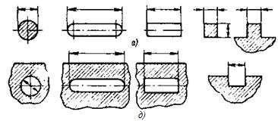

Рис. 1. Размеры валов и отверстий

Номинальным называют основной размер, получаемый из расчета на прочность, жесткость или выбираемый конструктивно и проставляемый на чертеже. Номинальный размер соединения является общим для отверстия и вала, составляющих соединение. По номинальным размерам выполняют в том или ином масштабе чертежи деталей, сборочных единиц и приборов. Размер, полученный в результате измерения детали с наибольшей точностью, называют действительным. Размеры, между которыми может находиться действительный размер изготовленной детали, называют предельными.

Два допустимо предельных размера, между которыми должны находиться размеры (действительные) изготовленных деталей, называют наибольшим и наименьшим предельными размерами. По ним устанавливают тип соединения деталей и допустимую неточность их изготовления. Для удобства на чертежах указывают номинальный размер детали, а каждый из двух предельных размеров определяют по его отклонению от этого размера. Величину и знак отклонения получают в результате вычитания номинального размера из соответствующего предельного.

Разность между наибольшим предельным и номинальным размерами называется верхним отклонением, разность между наименьшим предельным и номинальным — нижним отклоннием. Верхнее отклонение соответствует наибольшему предельному размеру, а нижнее - наименьшему.

Допуском называется разность между наибольшим и наименьшим предельными размерами. Чем больше допуск на размер, тем легче изготовить деталь.

Совокупность допусков, соответствующих одинаковой степени точности для всех номинальных размеров, называется квалитетом. По ЕСДП СЭВ квалитеты стандартизованы в виде 19 рядов. Каждый квалитет обозначается порядковым номером 01; 0; 1; 2; 3;...; 17, возрастающим с увеличением допуска. Два самых точных квалитета — 01 и 0. Ссылка на допуски по квалитетам ЕСДП СЭВ может быть сделана сокращенно буквами **IT «Международный допуск»** с номером квалитета. Например IT7 означает допуск по 7-му квалитету.

Положительная разность между диаметрами отверстия и вала называется зазором, а отрицательная — натягом. Зазор определяет характер подвижности сопряженных деталей, а на­тяг - характер их неподвижного соединения. Этот характер со­единения, определяемый разностью между охватывающим и охватываемым размерами, называется посадкой. Различают подвижные посадки — с зазором, неподвижные — с натягом и переходные.

**Шероховатость поверхности** - совокупность неровностей, образующих микрорельеф поверхности детали. Возникает главным образом вследствие пластической деформации поверхностного слоя заготовки при её обработке из-за неровностей режущих кромок инструмента, трения, вырывания частиц материала с поверхности заготовки, вибрации заготовки и инструмента и т.п. Ш. п. — важный показатель в технической характеристике изделия, влияющий на эксплуатационные свойства деталей и узлов машин — износостойкость трущихся поверхностей, усталостную прочность, коррозионную устойчивость, сохранение натяга при неподвижных посадках и т.п.

Требования к Ш. п. устанавливают, исходя из функционального назначения поверхностей деталей и их конструктивных особенностей.

**ВЛИЯНИЕ ШЕРОХОВАТОСТИ ПОВЕРХНОСТИ НА РАБОТУ ДЕТАЛЕЙ МАШИН**

В процессе формообразования деталей на их поверхности появляется шероховатость – ряд чередующихся выступов и впадин сравнительно малых размеров. Шероховатость может быть следом от резца или другого режущего инструмента, копией неровностей форм или штампов, может возникать вследствие вибраций, возникающих при резании, а также в результате действия других факторов.

Влияние шероховатости на работу деталей машин многообразно:

* шероховатость поверхности может нарушать характер сопряжения деталей за счет смятия или интенсивного износа выступов профиля
* в стыковых соединениях из-за значительной шероховатости снижается жесткость стыков
* шероховатость поверхности валов разрушает контактирующие с ними различного рода уплотнения
* неровности, являясь концентраторами напряжений, снижают усталостную прочность деталей
* шероховатость влияет на герметичность соединений, на качество гальванических и лакокрасочных покрытий
* шероховатость влияет на точность измерения деталей
* коррозия металла возникает и распространяется быстрее на грубо обработанных поверхностях и т.п.

В техпpоцессе пpи ноpмиpовании шеpоховатости pекомендуется пpименять высотные паpаметpы **Ra** и **Rz**

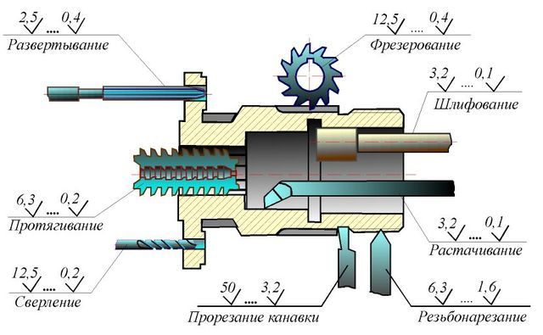

* **фрезерование:** Ra 12,5 - 0,4 (3 - 8 классы обработки)
* **сверление:** Ra 12,5 - 0,2 (3 - 9 классы обработки)
* **прорезание:** Ra 50 - 3,2 (1 - 5 классы обработки)
* **протягивание:** Ra 6,3 - 0,2 (4 - 9 классы обработки)
* **резьбонарезание:** Ra 6,3 - 1,6 (4 - 6 классы обработки)
* **развертывание:** Ra 2,5 - 0,4 (5 - 8 классы обработки)
* **растачивание:** Ra 3,2 - 0,1 (5 - 10 классы обработки)
* **шлифование:** Ra 3,2 - 0,1 (5 - 10 классы обработки)

**29. Основы технической механики (понятие о механизмах и машинах, понятие о передачах, механизмы преобразования движения, понятие о деформациях)**

30. Основные слесарные операции

31. Механизация слесарно-инструментальных работ

32. Описание формокомплектов для литья бутылки

1. Чистовая форма с чистовым поддоном;

2. Черновая форма с черновым поддоном;

3. Горловое кольцо с прессовым кольцом;

4. Плунжер;

5. Хватки для съема продукции;

6. Дутьевая головка с трубкой;

7. Плита охлаждения с втулками;

8. Втулка плунжера;

9. Воронка.

33. Описание формокомплектов для литья банки

Формокомплект для изготовления банки состоит из:

1. Чистовая форма с чистовым поддоном;

2. Черновая форма с черновым поддоном;

3. Горловое кольцо с прессовым кольцом;

4. Плунжер с охладителем;

5. Хватки для съема продукции;

6. Дутьевая головка с трубкой;

7. Плита охлаждения с втулками

34. Основные виды дефектов возникающих на формах

ИЗУЧЕНИЕ ТЕХНОЛОГИЧЕСКОГО ПРОЦЕССА.

35. Влияние дефектов деталей формокомплектов на продукцию

36. Методы и способы восстановления деталей формокомплектов

37. Изучение технологического регламента процесса восстановления форм

38. Процесс движения деталей формокомплектов между формовым и производственным участками

39. Правила заполнения журналов учета восстановления форм

40. Правила контроля восстанавливаемых форм

а) штангенциркуль – контроль диаметра горловой части форм и диаметров горлового кольца, диаметра дна черновых бутылочных форм по линии разъема формы и перпендикулярно разъему.

Полученные данные сравниваются с допустимыми размерами по чертежу детали.

б) щуп с лекальной линейкой – контроль тепловых и вакуумных зазоров как отдельно на полуформах, так и в сборе. В сборе контролируется для того, чтобы определить не занижена ли база полуформы. Для начала зазоры контролируются отдельно на половинках. Далее в сборе зазоры проверяются визуально и если возникают сомнения, что зазоры увеличены проверяется база полуформы, после чего принимается решение о пригодности формы.

Нюансы: при увеличенном зазоре в сборе могут быть забиты замки формы, заусенцы. Эти дефекты восстанавливаются напильником и наждачной бумагой.

в) нутромер – контролируется фасонная часть чистовой формы. При этом контроле выявляется максимальный и минимальный диаметр формы. Определяется овальность. Полученные данные сравниваются с допустимыми размерами по чертежу детали.

г) сопряженные детали – поддоны форм стыкуются с формами, горловое кольцо с черновой формой, прессовое кольцо с горловым кольцом, плунжер с прессовым кольцом, плунжер с втулкой и прессовым кольцом.

При этом методе контроля не должно быть явных зазоров и выступов между сопрягаемыми деталями.

ИЗУЧЕНИЕ ТЕХНОЛОГИЧЕСКОГО ПРОЦЕССА ВОССТАНОВЛЕНИЯ ФОРМ.

41. Подготовка формокомплекта к установке на IS-машину (сбор перехода)